附件3

海南省三八红旗手登记表

市（县）
姓 名 王碧云
单 位 海南省水务集团有限公司
填表时间 2020年12月3日

海南省妇女联合会制
姓 名 | 王碧云 |  | 性 别 | 女 |  | 出生年月 |  | 1978年11月 | 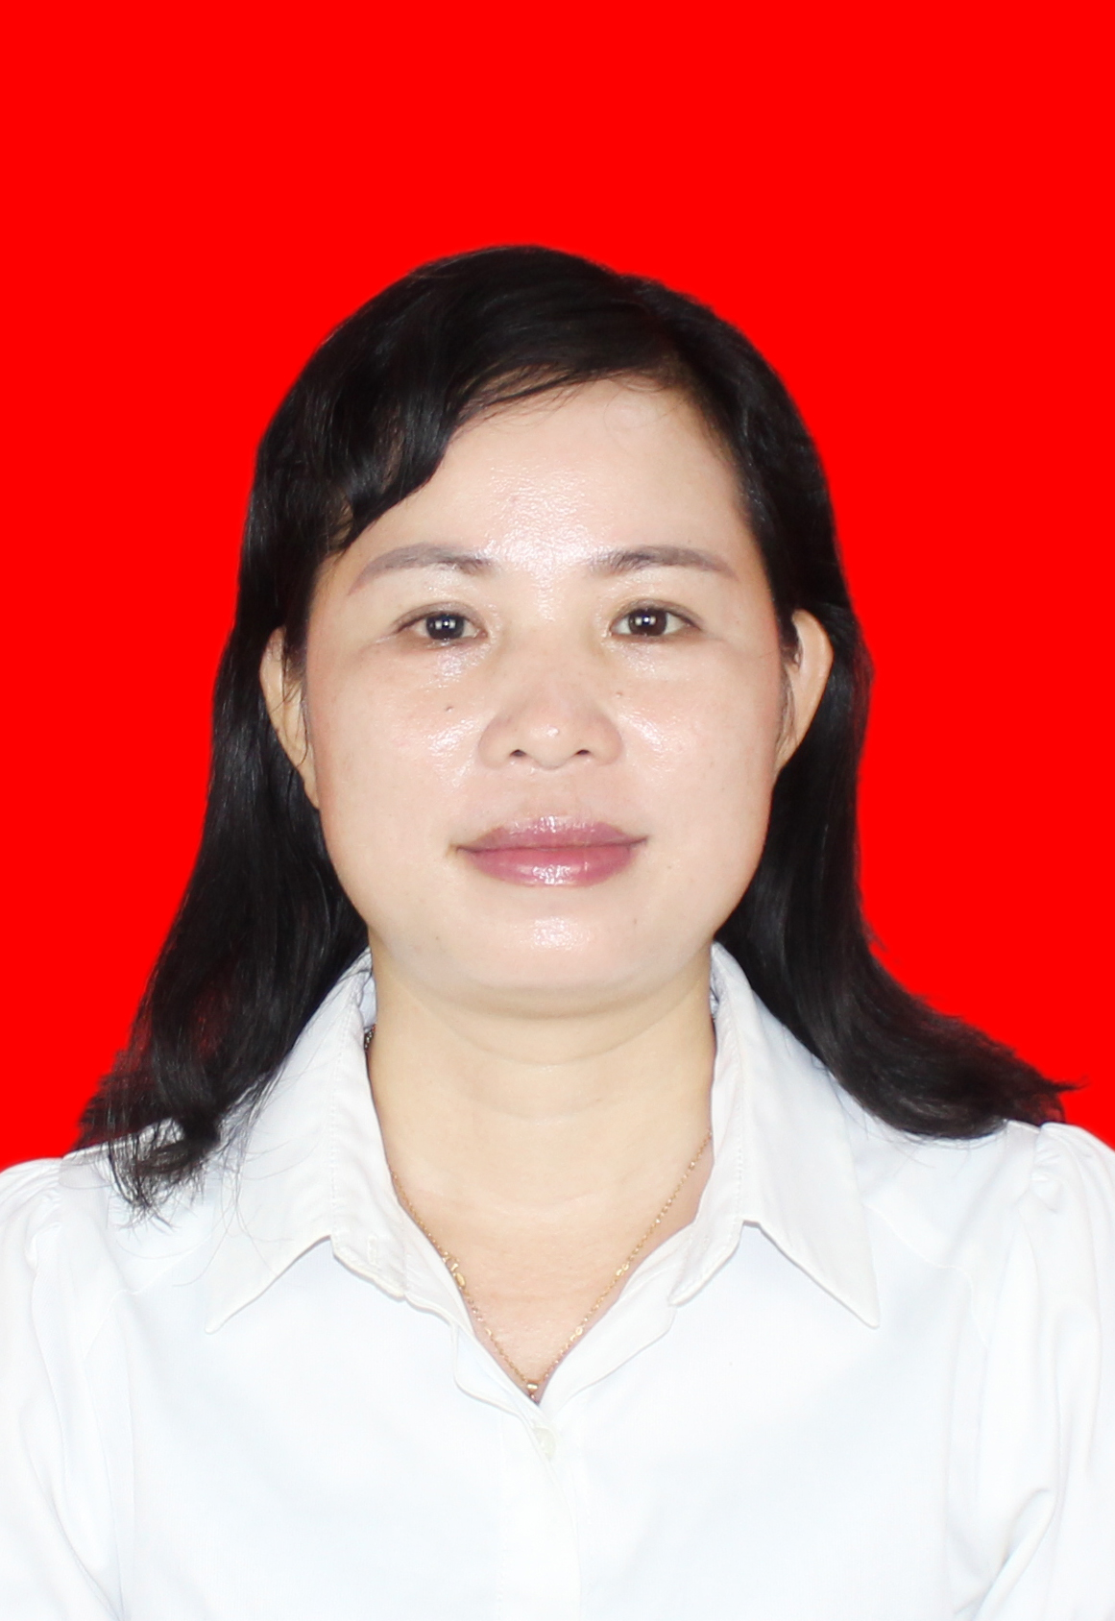
民 族 | 汉 |  | 学 历 | 本科 |  | 政治面貌 |  | 中共党员
工作单位及职务 |  |  | 海南省水务集团有限公司党委委员、副总经理；海南鹏源水环境治理科技有限公司执行董事、总经理
通 讯 地 址 |  |  | 海口市美兰区琼山大道11号省水务厅五楼
邮 编 |  | 571126 |  |  | 联系电话 |  | 13807663766
主  要  获  奖  情  况 |  | 2005年获得海口市总工会的“2003～2005年海口市建功立业标兵”；  2005年、2007年、2009年、2011年获得建设部委托全国供排水协会每两年举办一次的全国供水水质质量控制考核优秀奖；  2010年、2011年被海口威立雅党委评为优秀共产党员；  2013年至2014年被海南省水利电力集团有限公司评为优秀员工；  2015年被海南省水利电力集团有限公司评为优秀企业领导人；  2016年被海南省水务集团有限公司评为优秀企业领导人；  2016年被海南省发展控股有限公司评为优秀员工；  2017年被海南省国资委授予海南省国资系统三八红旗手；  2018年被评为海南省其他类高层次人才。
主  要  事  迹  （500字） |  | 1.研究起草16市县污水处理运营期满后的运营管理模式并形成运营管理实施方案通过省国资委上报省政府专题会研究同意，并形成了专题报告经省领导批示同意16市县污水处理厂委托运营期满后移交省水电集团负责运营管理。  2.建章立制，组织编制了运营移交保障方案、污水处理生产管理制度、安全管理制度、建立污水处理运营管理考核体系，确保运营移交顺利平稳过渡及污水厂安全稳定运行。  3.根据水务发展的战略目标及海发控总公司的要求，起草了省水务集团有限公司组建方案及上报,并协助组建相关工作。  4.协助拓展儋州滨海新区供排水项目，自行编制投标运营方案和海口市江东等工程ppp项目，审核投标运营方案，准备专业技术资料，保证磋商效果。  5.为规范全省16市县污水厂化验员检测工作，本人组织质量化验制度宣贯和检测技术培训工作，并兼任授课老师。  6. 2016年9月3日，组织实施水务研讨会，启动中小型污水处理技术研究相关工作。  7.协助处理原运营商（海南北控和海南桑德公司）遗留的污水处理服务费调价事宜。  8.积极推进东方市水务公司的业务发展，争取污水处理厂设备技术改造项目，协调地方政府争取污水处理费收取的基本水量从2015年的80%提升至2016年的85%。  9.在担任东方水务公司主要负责人期间负责东方污水处理厂二期改扩建项目的沟通协调谈判及协议签订、项目融资以及项目建设等，实现集团公司工业污水处理业务零的突破。  10.加强乐城南岸污水厂项目、屯昌污水厂二期项目等市县重点项目的业务指导和对外协调，有效确保了重点项目按期开工和有序推进。  11.多方沟通协调积极争取政府项目资金，争取到屯昌二期项目约4600多万元政府专项资金以及2081万元的抗疫国债资金，定安二期改扩建项目中央生态文明资金3000万元。  12.深入推进人事制度体系、薪酬绩效体系、员工培训体系、人才队伍体系规范化、科学化建设。指导人力资源部完成了“三定”编制工作，修编《集团本部加班管理规定》等17项人事制度，顺利完成薪酬套改组织开展各层次业务培训。
所  在  单  位  或  社  区  （村）  意  见 |  | （盖 章）  年 月 日
推  荐  单  位  意  见 |  | （盖 章）  年 月 日
海  南  省  妇  联  意  见 |  | （盖 章）  年 月 日

